江苏省大丰市万盈二中九年级物理题库全解：14.1电阻
题型归结：
电阻的大小与导体的材料、长度和横截面积有关，在有些情况下还要考虑温度对电阻的影响。本节重点是探究影响电阻的因素，利用不同因素在实际中应用，如导线采用电阻率较小的材料，在电工钳的把柄上有绝缘的塑料套等。主要题型有电阻大小变化的填空（题8，9）和选择题（题3，4，5，7，10）；探究影响电阻大小因素的实验题（题1，6，11，12，14）；辨析电阻大小的简答题（题2，6，13）等。
例1．B 将三根电阻丝a、b、c分别接到如图所示的电路中的M、N两点间，其电流大小如表所示的结果，由此判断电阻最大的是______________；如果三者材料、长度都相同，则最粗的电阻丝是______________。
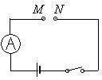
第1题
电阻线 | 电流
a | 0.3A
b | 0.6A
c | 0.9A

点拨：电阻是导体对电流阻碍作用大小的物理量，在电源电压一定时，阻碍作用越大，电阻越大，电流越小。通过判断可以知道a导线的电阻最大，c导线的电阻最小，导体的横截面积越大，电阻越小，所以在同等条件下，c最粗。
全解：a c
回味：导体的电阻是导体对电流的阻碍作用，但必须使导体两端的电压相同，才具有可比性（控制变量法）。
变形一 B 小明在实验室做电学实验时，桌面上有以下器材：两根长度相同但横截面积不同的镍铬合金线、一个电源、一个电流表、一只滑动变阻器、一个开关、若干根导线，现需要研究的课题是：（1）导体的电阻跟它的横截面积的关系；（2）导体的电阻跟它的长度的关系（3）导体的电阻跟它的材料的关系。利用上述实验器材，可以完成的研究课题是（ ）
A．只有（1） B．只有（2） C．（1）和（2） D．（1）（2）和（3）
分析：导体的电阻是导体本身的一种性质，它的大小由导体的长度、横截面积、材料决定，它还与外界的温度有关。在探究影响电阻大小的因素时，常采用控制变量法，由此可知，控制导体的长度、横截面积相同，可以研究电阻与导体材料的关系；控制导体的材料、横截面积相同，可以研究电阻与导体长度的关系控制导体的材料、长度相同，可以研究电阻与导体横截面积的关系。由电阻的概念知，将不同的导体接在同一电源上，由电流表所示导体中的电流大小可判断出导体电阻的大小。本题两根导线长度、材料相同，横截面积不同，因此所研究的课题（1）可完成，又由于可改变一根镍铬合金线接入电路中的长度，因此所研究的课题（2）也可完成。
全解：C
回味：本题应全面考虑导体本身有哪些因素影响导体电阻的大小。若遗漏条件，在用控制变量法设计课题研究的步骤中，就会出现如选项A、B、D所出现的错误。在研究影响电阻的因素时，若没指明温度怎样变化，通常认为温度不变。
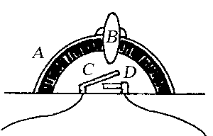
例2． B （临沂市） 如图所示是某种按钮开关构造的截面图：A为外壳，B为按钮，C、D为金属片，其中C具有弹性。试简述按钮开关如何使电路通、断。制作A、B部件的材料应是导体还是绝缘体？如果将图中的按钮开关里的金属片D换成塑料片，将会怎样？为什么？
点拨：导体和绝缘体都是很好的电工材料，在开关中与人直接接触的、裸露在外面的一般用绝缘体；传导电流的一般用导体。
全解：使用按钮开关时，按下按钮B，弹性金属片C与金属片D接触，于是电路接通；松开按钮B，由于弹性，金属片C恢复原位，与金属片D分开，于是电路断开。外壳A和按钮B都必须使用绝缘材料，如胶木、塑料之类，这是为了使用时安全，因为人身是导体。如果把金属片D换成塑料片，按下按钮B，弹性金属片C虽与塑料片D接触，但因塑料是绝缘体，无法将电路接通，按钮开关也失去了控制电路通、断的作用。
回味：本题考查导体和绝缘体的应用。解题关键是明确导体和绝缘体的导电性能的不同。
变形一 A 如图所示的物体中，制造它们的材料都是绝缘体一组是（ ）
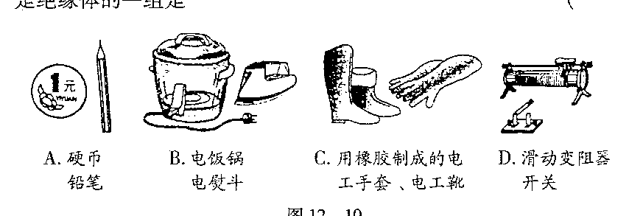
图6-3-9

点拨：绝缘体在使用时主要是为了防止高电压的作用下，对人体造成伤害。常见的金属都是导体，橡胶、塑料、干木头都是绝缘体。
全解：C
回味：好的导体和绝缘体都是优良的电工材料，因为在有些场合需要导体，有些场合需要绝缘体。

考点链接：
本节在中考中出现较多的有对影响电阻大小因素影响的考查（题1，3，5，7，8，9，10，12，13），常见的导体和绝缘体的区别（题2，4）；研究影响电阻大小因素的实验题（题6，11，14）等。
3．（江苏省宿迁市）关于电阻，下列说法中正确的是：
A．绝缘体不容易导电，是因为它们没有电阻
B．导体和绝缘体的电阻大小只跟材料有关
C．将一根铜导线均匀拉长后，其电阻变大
D．铜导线的电阻一定比铝导线的电阻小
思路点拨 容易导电的物体叫导体，不易导电的物体叫绝缘体。导体的电阻很小，绝缘体的电阻很大。导体的电阻与导体的材料、长度、横截面积等因素有关。同一导体的长度越长，电阻越大，导体被拉长后，长度变长，横截面积变小，电阻变大。导体电阻与材料的关系要控制导体的长度和横截面积相同。
全程精解 C
误区分析 不同材料的导体，在长度和横截面积相同的前提下，电阻不同，我们可以利用电导率来表示导体的这种性质。
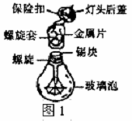
4．（武汉市中考）小刚拆开了家庭电路中常用的白炽灯泡和灯头，如图所示，则以下灯泡和灯头上的各部件中全部属于绝缘体的是（ ）
A．灯头后盖、螺旋
B．玻璃泡、锡块
C．螺旋、金属片
D．灯头后盖、玻璃泡
思路点拨 学了电学之后，学生就会关注家庭电路中的一些用电器的结构和工作情况，特别是对白炽灯泡有一定的认识。即使有的学生没有注意灯泡和灯座的构造，试题提供的图形也给了他们的再认识。如果学生形成了导体和绝缘体的概念，就不难将灯泡和灯座的各部分按善于导电和不善于导电分成两类。
全程精解 C。
回味 一般情况下人直接接触到的地方肯定用绝缘体，人接触不到的地方用导体。
5．（安徽卢江）把甲、乙两段电阻线接在相同的电压下，甲线中的电流大于乙线中的电流，忽略温度的影响，下列判断中错误的是
A.当它们材料、粗细都相同时，甲线长乙线短
B.当它们材料、长度都相同时，甲线粗乙线细
C.当它们长度、粗细都相同时，两线的材料一定不同
D.甲、乙两电阻线的材料、长短、粗细不可能完全相同
思路点拨 通过题目可以看出甲的电阻比乙的电阻小。只要分析选项中电阻的大小，利用影响电阻大小的因素来分析。导体的长度越长，电阻越大；导体的横截面积越大，电阻越小等。
全程精解 A
误区分析 导体的电阻与横截面积是成反比的，很容易错误的认为导体的横截面积越大，电阻越大。
6． （桂林）在探究导体电阻大小与哪些因素有关的实验中，采用了“控制变量”的方法。下表是某实验小组在实验中所用导体的相关物理量的记录：
（l）要探究导体电阻大小与长度是否有关，应选用 两根导体；
（2）要探究导体电阻大小与横截面积是否有关，应选用 两根导体。
思路点拨 本题中要注意控制变量的方法，在（1）中探究电阻大小与长度是否有关，必须保证导体的材料和截面积要相同； 与横截面积的关系时，要保证材料和长度相同。
全解精解 材料和横截面积相同 材料和长度相同
误区分析 在影响电阻大小的因素有材料、长度和横截面积等因素有关，容易遗漏。
训练题组：
7．A 下列说法中正确的是（ ）
A．导体电阻都随温度升高而增大
B．当导体中的电流为零时，导体的电阻不为零
C．温度一定时，又细又长的导体电阻一定大
D．温度一定时，同种材料制成的导线，长导线电阻一定比短导线的大
点拨：导体电阻的大小与导体的材料、长度和横截面积的大小有关，一般情况下，导体的电阻随温度的升高而增大，但这也不是所有的导体。电阻是导体本身的一种性质，与电流无关，所以电流为零电阻不为零。在研究影响导体电阻大小的因素的实验中要注意用控制变量的方法。
全解：B
回味：在研究影响电阻大小的因素的实验中，注意用到控制变量法，在考虑其中一个因素时，要控制其他所有的因素都要相同，这种方法在实际实验中被广泛应用着，如研究运动快慢，做功快慢等。
8．A 假设让你架设一条输电线路，在铜线和铝线之间选择，较为合适的应是______________线。因为_________________________________。
点拨：在不同情况下，人们使用导体或绝缘体是不同的，如果用于传导电流，则电阻越小越好，在阻碍电流时，电阻越大越好。所以输电线的电阻越小越好，可以用铜。
误解：铜 铜的电阻小 没有注意用控制变量法，电阻和电阻率是不同的物理量
全解：铜 相同长度和横截面积的铜导线的电阻小（或铜导线的电阻率小）
诊断：在实验中要注意控制变量的方法，否则实验结果不全面，甚至是错误的。
9．A 某同学在研究电阻大小与哪些因素有关的实验时，给一段导线通以1A的电流时，电阻为5欧，如通以3A的电流时，其电阻____________5欧；不通电时，其电阻___________5欧。（填“大于”、“小于”或“等于”）
点拨：电阻的大小与导体的材料、长度和横截面积等因素有关，与电流的大小与电压的高低等因素都无关。
全解：等于 等于
回味：电阻是导体的一种性质，与电流与电压无关。在实验探究时，是利用电流的大小反映电阻的大小的，但电流并不能改变电阻。
10．A 小明同学利用电阻的知识来判断电阻的大小。他观察家里的两只灯泡甲和乙，它们都是用钨丝制成的，并且长度相同，其中甲灯泡的灯丝较细，乙灯泡的灯丝较粗，将它们的电阻相比较，则（ ）
A．甲的电阻较大 B．乙的电阻较大
C．甲、乙的电阻一样大 D．无法比较
点拨：导体的电阻与材料长度和横截面积有关。横截面积越大，导体的电阻越小，所以甲灯泡的灯丝灯丝电阻大。
全解：A
回味：通过观察灯丝的粗细，知道电阻的大小关系，可以判断正常工作时它们的电流大小关系。
11．B 【长沙课改】某中学物理课外兴趣小组的同学想探究影响导体电阻大小的因素，他们想到出电影院时门越窄，通道越长则人流越难通过，由此猜想导体电阻的大小可能与导体的长度和横截面积有关，于是他们找来了同种材料制成的各种长度和横截面积的金属丝，并设计了下图甲所示的电路。
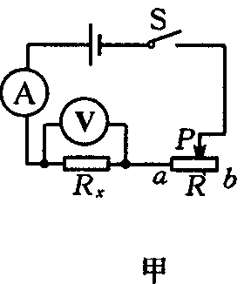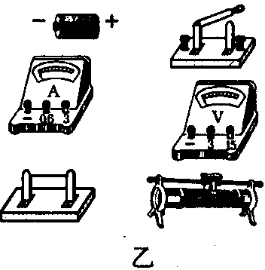
（1）连接电路时，开关S应处于_________状态(选填“断开”或“闭合”)。闭合开关前滑动变阻器的滑片P应置于_________。
（2）请你根据电路图，在上图乙中用笔画线代替导线连接好实物电路。
（3）经过测量，他们得到了下表所示的数据：
序号  物理量 | 1 | 2 | 3 | 4 | 5 | 6 | 7 | 8 | 9 | ……
长度L／m | 2.0 | 4.0 | 6.0 | 2.0 | 4.0 | 6.0[ | 2.0 | 4.0 | 6.0 | ……
横截面积S/mm² | 1.0 | 1.0 | 1.0 | 2.0 | 2.0 | 2.0[ | 4.0 | 4.0 | 4.0 | ……
电阻R/Ω | 2.0 | 4.0 | 6.0 | 1.0 | 2.0 | 3.0 | 0.5 | 1.0 | 1.5 | ……
比较表中的第l、2、3组数据，你能得到的结论是：__________________；分析表中数据，你还能得到的结论是__________________________。
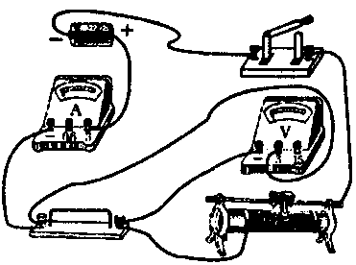点拨：在研究导体电阻与哪些因素有关时，利用了控制变量的方法。
全解：（1）断开；电阻最大值处 （2）答案如图[来源:学.科.网]
（3）导体横截面积相同时，导体越长，电阻越大：导体长度相同，横截面积越大，电阻越小
回味：在描述实验结论时要注意语言的完整性。
12．B 用实验研究决定电阻大小的因素，供选择的导体规格如下表：
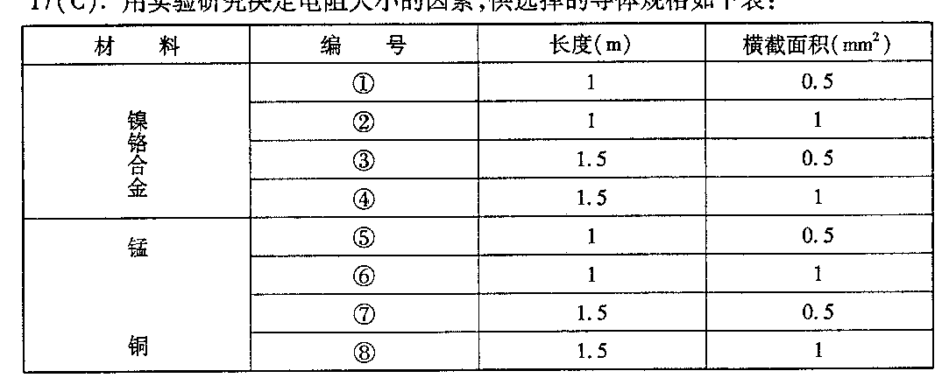

对导体的选择，能够研究影响因素最多的一组是（ ）
A．③④⑤⑥ B．②③⑥⑦ C．⑤⑥⑦⑧ D．①⑤⑥⑦
点拨：在研究影响电阻大小的因素中要注意用控制变量的方法。从表格中可以先从同种材料入手，再比较不同材料。
全解：D
回味：在四个选项中都有四点，其中两个可以研究一个因素，四组可以研究三个因素。
13．B 一个灯泡，在室温下测得其电阻，在正常工作时再用同样的方法测一次电阻。发现后一次测得的电阻将比前一次测得的阻值大10倍以上，想想看，为什么两次测量结果会有这样大的差异？
点拨：对于同一段电阻，其材料、长度和横截面积都相同，影响它的大小的因素可能为温度。灯泡是因为发热而发光，所以灯丝的温度升高，电阻增大。
全解：两次测量时，同一灯丝的温度不同，点亮后灯丝的温度升高，电阻增大。
回味：本题中两次测量不同之处就是灯泡亮和不亮的区别，它们的温度不同。
14．C 铅笔芯的主要成分是石墨。软硬程度不同的铅笔其用途是不同的，例如：作画用6B软铅笔，写字用软硬适中的HB铅笔，制图用6H硬铅笔。铅笔芯是导体，那么铅笔芯的电阻大小与其软硬度有何关系呢？请你设计一个实验方案对这个问题进行探究。
（1）实验器材的名称及数量；
（2）主要实验步骤及所要测量的物理量（用字母表示）；
（3）分析测得的物理量，判断铅笔芯的电阻大小与软硬度的关系。
点拨：本题实质是研究导体的电阻与材料的关系，所以要控制其他的量相同。
全解：（1）软硬程度不同的同样的铅笔（3根），电流表一个，电源、导线和开关等 需要测的物理量有：软硬不同，但其他相同的铅笔芯接入相同电路时电路中的电流。
（2）如图连接实验实物图，分别把6B、HB和6H的铅笔接入AB间，闭合开关读出电流表的示数分为为I₁、I₂、I₃。
（3）如果I₁>I₂>I₃，则说明硬度越硬，电阻越大。
回味：电阻的大小可以通过在同一电路中电流的大小反映出来，电路中电流越小，说明电阻越大。

